|  |
| --- |
| Приложение  к постановлению администрации  Сут-Хольского кожууна  от «22» сентября 2020 г. № 508-п |

Схема размещения рекламных конструкций по ул. Алдан-Маадырская, д. 34

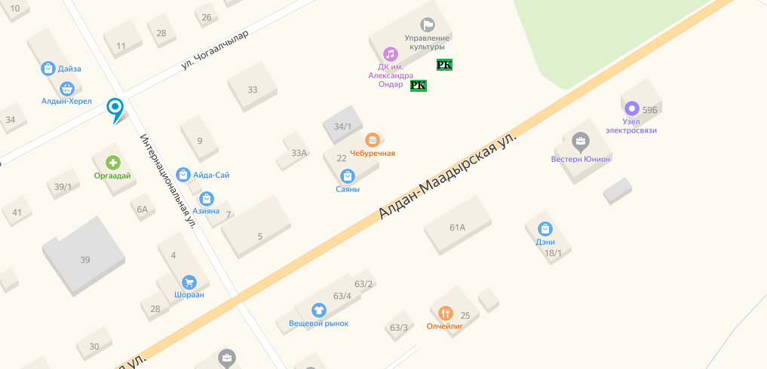Условные обозначения: - Рекламные конструкции

Схема размещения рекламной конструкции по ул. Тувинских Добровольцев, д. 22

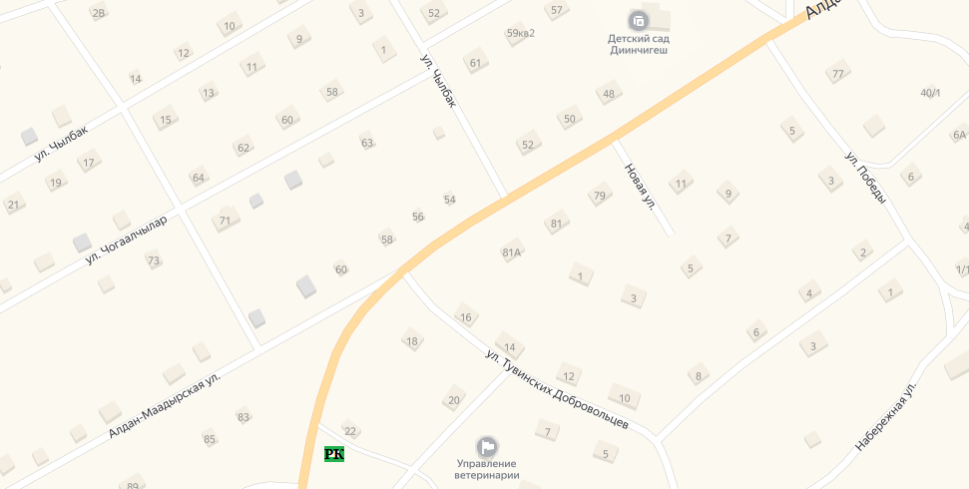

Условные обозначения:

- Рекламная конструкция

Схема размещения рекламной конструкции № 3 по ул. Алдан-Маадырская, д. 54 а

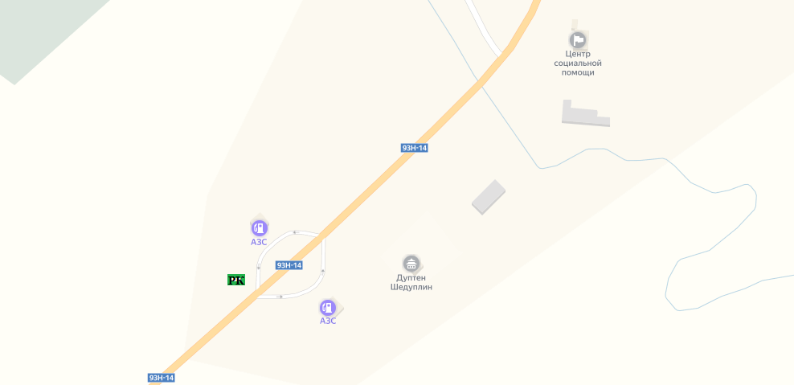

Условные обозначения:

- Рекламная конструкция